Nombre : Daniela Ponce

ENTREGA2 – MOCHILA DEL VIAJERO

df:

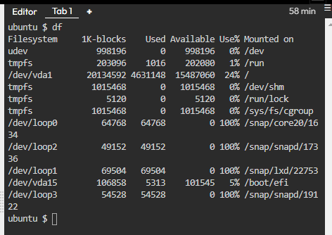

Top:

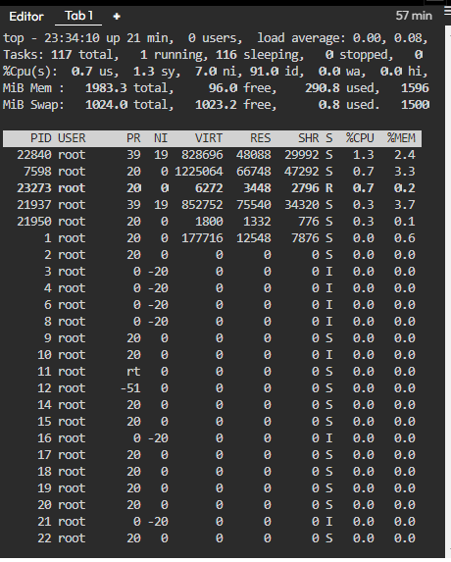

Apt install cowsay:

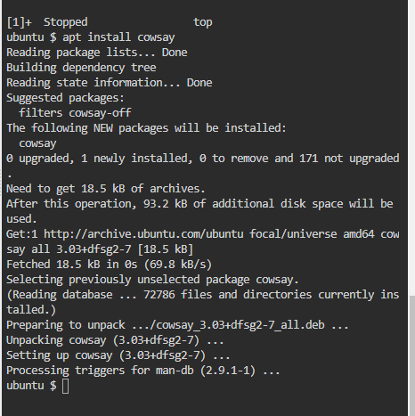

Cowsay “Hola mundo”:

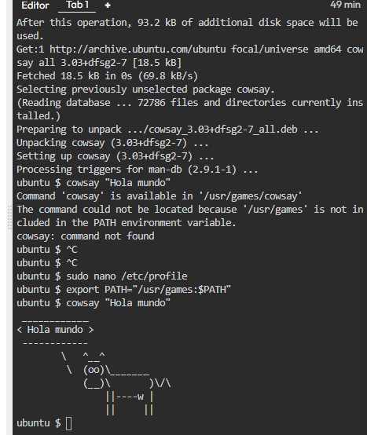

Explicación: Los comandos ejecutados en la máquina virtual proporcionan información y funcionalidades específicas. El comando "df" muestra el uso del espacio en disco de los sistemas de archivos montados. "Top" muestra información en tiempo real sobre los procesos en ejecución y el rendimiento del sistema. Al instalar "cowsay" con "apt install", se habilita la generación de imágenes de texto en la terminal, y al usar el comando "cowsay" seguido de un mensaje, se muestra una imagen de una vaca (u otro animal) con el mensaje especificado. Estos comandos ofrecen capacidades de monitoreo, gestión de recursos y elementos divertidos en la línea de comandos.